Rapport de fin de Stage

Réalisation d’une Application d'Automatisation des Rapports de Fin de Chantier

**Réalisé par :** Sounny Lotfi **Encadrante Entreprise :** Bouchra El Hatimy

Fnine Jasser **Encadrante Académique :** Rattal Salma

Remerciements

Nous souhaitons exprimer notre sincère gratitude à toutes les personnes et institutions qui ont contribué de manière significative à la réalisation de ce projet de stage.

Tout d'abord, nous tenons à remercier chaleureusement Camusat Telcam Casablanca pour nous avoir offert cette opportunité précieuse. Ce stage a été une expérience extrêmement enrichissante qui nous a permis d'acquérir des compétences pratiques et de nous immerger dans le monde professionnel. Nous sommes particulièrement reconnaissants envers Mme Bouchera pour son accompagnement exceptionnel, sa disponibilité, et ses conseils avisés tout au long de ce projet. Son soutien a été essentiel pour surmonter les défis rencontrés et pour mener à bien notre mission.

Nous voudrions également adresser nos remerciements à l'ensemble du personnel de Camusat Telcam Casablanca. Leur expertise technique, leur collaboration active, et leur esprit d'équipe ont grandement contribué au succès de notre projet. Les échanges constructifs et les retours réguliers ont été des éléments clés dans l'avancement et l'amélioration continue de notre application mobile.

Nous ne pouvons pas oublier de remercier nos collègues stagiaires et les membres de l'équipe qui ont partagé leur expérience et leurs connaissances avec nous. Leur aide précieuse, leur enthousiasme et leur soutien ont été des facteurs importants dans la réalisation de nos objectifs.

Nous souhaitons également exprimer notre gratitude à l'École Marocaine des Sciences de l'Ingénieur (EMSI) pour la formation de qualité qu'elle nous a fournie. Les compétences et les connaissances acquises au cours de notre parcours académique ont été déterminantes dans la conduite et la réalisation de ce projet. Nous remercions particulièrement nos enseignants pour leur engagement, leur soutien et leurs conseils qui ont contribué à notre développement professionnel.

Enfin, nous remercions nos familles et amis pour leur compréhension, leur soutien moral et leur encouragement tout au long de cette période. Leur patience et leur présence ont été un soutien précieux pendant les moments de travail intense.

A toutes ces personnes et institutions, nous exprimons notre profonde gratitude et notre reconnaissance pour leur contribution à la réussite de ce projet.

Table des matières

Résumé 3

Introduction 4

Développement 6

Chapitre 1 : Présentation du projet : 6

Chapitre 2 : Conception 8

# Résumé

Ce rapport présente le développement d'une application mobile conçue pour automatiser la création des rapports de fin de chantier, réalisée dans le cadre de notre stage en binôme chez Camusat Telcam Casablanca. L'objectif principal était d'optimiser le processus de génération des rapports, en réduisant les erreurs humaines et en améliorant l'efficacité opérationnelle.

L'application permet de collecter et de stocker des informations relatives aux chantiers, telles que les coordonnées des bâtiments, les détails de câblage, et les photos associées. Les utilisateurs peuvent facilement ajouter, modifier et consulter ces données grâce à une interface conviviale.

Une fonctionnalité clé de l'application est l'automatisation de la génération des rapports de fin de chantier en format PDF. Les informations saisies sont utilisées pour créer des rapports structurés qui incluent des sections telles que la situation géographique, le câblage, et la verticalité.

L'application offre une interface utilisateur simple et intuitive, facilitant la navigation entre les différentes sections et fonctionnalités. Les utilisateurs peuvent accéder rapidement aux informations nécessaires et générer des rapports en quelques étapes.

Pour améliorer la gestion des erreurs, un système a été intégré afin d'afficher les erreurs directement sur l'écran du téléphone, permettant ainsi une correction rapide et efficace.

L'application inclut également des fonctionnalités avancées telles que la visualisation de schémas générés à partir des données saisies, la possibilité d'ajouter des photos aux rapports, et l'intégration de liens vers des ressources externes pertinentes.

Ce projet a impliqué une collaboration étroite avec l'équipe de Camusat Telcam Casablanca, permettant d'aligner les fonctionnalités de l'application avec les besoins spécifiques des utilisateurs finaux. La phase de test a permis d'identifier et de corriger les bugs, assurant ainsi la fiabilité et la performance de l'application.

En conclusion, cette application mobile représente une avancée importante dans la gestion des rapports de fin de chantier, en simplifiant le processus de création, en réduisant les erreurs et en améliorant la productivité. Elle constitue une solution efficace pour répondre aux besoins actuels du secteur et peut servir de base pour des développements futurs.

# Introduction

Camusat Telcam Casablanca est une entreprise spécialisée dans le domaine des infrastructures de télécommunications. Filiale du groupe Camusat, elle se distingue par son expertise dans la gestion, le déploiement et la maintenance de réseaux de télécommunication, ainsi que dans la réalisation de projets complexes pour des clients de premier plan.

La société se consacre à l'innovation et à l'excellence technique, en offrant des solutions sur mesure adaptées aux besoins spécifiques de chaque client. Grâce à son équipe expérimentée et à ses compétences techniques avancées, Camusat Telcam Casablanca joue un rôle clé dans la transformation et l'amélioration des réseaux de communication à travers des projets d'envergure.

Dans le cadre de notre stage, nous avons eu l'opportunité de collaborer avec cette entreprise dynamique et de participer à un projet visant à automatiser la création de rapports de fin de chantier, en mettant en œuvre des solutions innovantes pour optimiser les processus internes.

Problématique :

Dans le domaine des infrastructures de télécommunications, la gestion des rapports de fin de chantier représente un défi majeur en termes d'efficacité et de précision. Les processus traditionnels de création de ces rapports sont souvent manuels et chronophages, ce qui peut entraîner des erreurs humaines, des incohérences et une perte de temps significative.

Chez Camusat Telcam Casablanca, la nécessité de produire des rapports détaillés et précis à la fin de chaque projet est cruciale pour garantir la qualité et la conformité des installations. Cependant, le processus actuel repose sur des méthodes manuelles qui peuvent être sujettes à des erreurs et à des retards, compromettant ainsi l'efficacité opérationnelle et la satisfaction des clients.

Face à ces défis, il devient impératif d'explorer des solutions technologiques pour automatiser la création des rapports de fin de chantier. Une telle solution devrait permettre de simplifier le processus de génération des rapports, de réduire les erreurs, et d'améliorer la productivité des équipes.

La problématique posée est donc la suivante : développer une application mobile capable d'automatiser la création des rapports de fin de chantier, en intégrant des fonctionnalités qui répondent aux exigences spécifiques de Camusat Telcam Casablanca, tout en garantissant la précision des données et l'efficacité du processus.

Objectifs :

Le projet de développement de l'application mobile pour l'automatisation des rapports de fin de chantier vise à atteindre plusieurs objectifs clés, afin de répondre efficacement aux besoins de Camusat Telcam Casablanca. Ces objectifs sont les suivants :

**Optimiser le Processus de Création des Rapports** : Automatiser la génération des rapports de fin de chantier pour réduire le temps et les efforts nécessaires, tout en minimisant les risques d'erreurs humaines. L'application doit permettre de produire des rapports structurés et précis à partir des données saisies.

**Améliorer la Précision des Données** : Assurer une collecte et une gestion rigoureuses des informations relatives aux chantiers, telles que les coordonnées des bâtiments, les détails de câblage, et les photos associées. L'application doit garantir l'intégrité et la cohérence des données utilisées pour la création des rapports.

**Faciliter l'Utilisation** : Offrir une interface utilisateur intuitive et conviviale qui simplifie la saisie et la gestion des informations. Les utilisateurs doivent pouvoir naviguer facilement entre les différentes sections de l'application et accéder rapidement aux fonctionnalités nécessaires.

**Intégrer des Fonctionnalités Avancées** : Inclure des fonctionnalités telles que la visualisation de schémas, l'ajout de photos, et la génération de rapports en format PDF. L'application doit également permettre la gestion des erreurs en affichant les messages d'erreur directement sur l'écran du téléphone.

**Assurer la Fiabilité et la Performance** : Développer une application stable et performante, capable de gérer efficacement les données et les demandes des utilisateurs. La phase de test doit permettre de détecter et de corriger les bugs pour garantir la fiabilité du produit final.

**Répondre aux Besoins Spécifiques de l'Entreprise** : Aligner les fonctionnalités de l'application avec les exigences spécifiques de Camusat Telcam Casablanca, en tenant compte des processus internes et des attentes des utilisateurs finaux.

Ces objectifs guideront le développement de l'application et permettront de répondre aux défis identifiés dans la problématique, tout en contribuant à l'amélioration globale de la gestion des rapports de fin de chantier.

# 

# Développement

## Chapitre 1 : Présentation du projet :

Dans le cadre de notre stage chez Camusat Telcam Casablanca, nous avons développé une application mobile dédiée à l'automatisation de la création des rapports de fin de chantier. Ce projet a été initié pour répondre aux défis rencontrés dans la gestion des rapports, en cherchant à améliorer l'efficacité et la précision des processus internes.

Contexte du Projet :

La réalisation des rapports de fin de chantier est une étape cruciale dans la gestion des projets d'infrastructure télécom. Actuellement, cette tâche est effectuée manuellement, ce qui peut entraîner des erreurs, des incohérences et une perte de temps considérable. Le besoin d'une solution plus efficace et fiable est donc devenu évident pour garantir une meilleure qualité des rapports et une meilleure satisfaction des clients.

Objectif du Projet :

Le projet vise à développer une application mobile capable de simplifier et d'automatiser la création des rapports de fin de chantier. L'application doit permettre aux utilisateurs de collecter et de gérer facilement les informations nécessaires, de générer des rapports en format PDF de manière automatique, et d'intégrer des fonctionnalités avancées telles que la visualisation de schémas et l'ajout de photos.

Fonctionnalités Principales :

Collecte et Gestion des Données : Saisie des informations relatives aux chantiers, y compris les coordonnées des bâtiments, les détails de câblage, et les photos associées.

Automatisation des Rapports : Génération automatique de rapports structurés en format PDF, basés sur les données saisies.

Interface Utilisateur : Conception d'une interface conviviale et intuitive pour faciliter la navigation et l'utilisation de l'application.

Gestion des Erreurs : Affichage des messages d'erreur sur l'écran du téléphone pour permettre une correction rapide des problèmes.

Fonctionnalités Avancées : Intégration de la visualisation de schémas, l'ajout de photos, et la gestion des ressources externes pertinentes.

Méthodologie :

Le projet a suivi une approche méthodologique structurée, incluant l'analyse des besoins, la conception et le développement de l'application, ainsi que la phase de test pour assurer la qualité et la performance du produit final. La collaboration étroite avec l'équipe de Camusat Telcam Casablanca a permis d'adapter l'application aux exigences spécifiques et de valider les fonctionnalités mises en place.

Résultats Attendus :

L'application mobile développée doit permettre une automatisation efficace des rapports de fin de chantier, réduisant ainsi les erreurs humaines, améliorant la précision des données et optimisant les processus internes de l'entreprise. Elle vise également à offrir une solution pratique et adaptée aux besoins des utilisateurs finaux.

## Chapitre 2 : Conception

**Architecture du Projet**

L'architecture du projet repose sur une approche moderne qui intègre Flutter pour le développement de l'application mobile. Cette application permet aux utilisateurs de gérer les informations relatives aux chantiers et de générer des rapports en PDF directement depuis leurs appareils mobiles.

**1. Application Mobile (Développée avec Flutter) :**

Flutter est utilisé pour le développement de l'application mobile, offrant une interface utilisateur fluide et réactive pour les plateformes iOS et Android. L'application est conçue pour permettre aux utilisateurs de :

- Saisir et gérer les données relatives aux chantiers, telles que les coordonnées des bâtiments, les détails de câblage, et les photos associées.

- Naviguer facilement entre les différentes sections et fonctionnalités grâce à une interface utilisateur intuitive.

- Générer des rapports en format PDF en utilisant les informations directement collectées via l'application.

**2. Génération de Rapports en PDF :**

L'application intègre directement la génération de rapports en PDF sans avoir recours à des microservices externes. Le processus de génération est géré localement par l'application, utilisant des bibliothèques Flutter pour créer les documents PDF à partir des données saisies par l'utilisateur.

**3. Communication et Intégration :**

**- Gestion des Données Locales :** Les données relatives aux chantiers sont stockées localement sur l'appareil, permettant à l'application de fonctionner même hors ligne. Les données peuvent être exportées ou partagées sous forme de rapports PDF.

**- Intégration Continue :** Bien que l'application soit principalement autonome, elle est conçue pour être évolutive, avec la possibilité d'intégrer des services externes à l'avenir si nécessaire.

**4. Sécurité et Gestion des Erreurs :**

**- Sécurité des Données :** La sécurité des informations sensibles est assurée par l'application, avec des mécanismes intégrés pour protéger les données stockées et générées.

**- Gestion des Erreurs :** L'application intègre des mécanismes robustes de gestion des erreurs pour assurer une réponse appropriée en cas de problèmes, avec des messages d'erreur clairs et des options pour résoudre les problèmes rencontrés.

Cette architecture, centrée sur une application mobile autonome, permet de simplifier la gestion des chantiers tout en offrant une flexibilité pour de futures évolutions. Elle répond aux besoins actuels du projet, tout en offrant une base solide pour des améliorations futures.

**Conception :**

La conception du diagramme de cas d'utilisation est une étape essentielle pour définir les interactions entre les utilisateurs et le système de l'application mobile développée. Ce diagramme illustre les principaux cas d'utilisation de l'application ainsi que les rôles des différents acteurs impliqués. Il permet de visualiser comment les utilisateurs interagissent avec les fonctionnalités clés du système, telles que la saisie des données, la génération de schémas, et la création de rapports en PDF. En décrivant ces interactions, le diagramme de cas d'utilisation fournit une vue d'ensemble claire des exigences fonctionnelles et facilite la compréhension des processus que l'application doit supporter

NOM_VILLE

LOCAL_AREA_NAME

STREET_NAME

PROJECT_CODE

PROJECT_NAME

PROPERTY_NAME

PROPERTY_LONGITUDE

PROPERTY_LATITUDE

PROPERTY_TYPE

SOUS_PLAQUE

NOM_RUE

ID

D_RCNS

C_RSDNCE

N_RSDNCE

NOM_RSDNCE

LOCALISATION

PRISES

TYP_RSDNCE

NB_ETG

POTENTIEL

NB_GRG_RDC

NB_MNG_GLOB

NB_MNG_B2B

NB_MNG_VID

NB_MNG_SEC

NB_MNG_PRCP

SOUS_SOL

COL_MNT

ASCENSEUR

GEST_RSDNCE

RMRQ_RCNS

PHT_FACADE

PHT_PORTE

PHT_BOITES

PHT_ASCENC

PHT_AUTRE

D_MAJ

QUALIF2

Building

nomPlaque

adresse

coordonnees

imageImmeuble

screenSituationGeographique

schema

imagePBI

imagesPBO

imageTestDeSignal

splitere

pbiLocation

Rapport

nbrEtages

b2bLocations pboLocations

pbiLocation

cablePbo

Schema

**Fonctionnalités Clés :**

1. **Saisie et Gestion des Données :**

L’application permet aux utilisateurs de saisir toutes les informations nécessaires relatives aux chantiers, incluant les coordonnées des bâtiments, les détails de câblage, les emplacements des équipements, ainsi que des photos associées.

Les données peuvent être ajoutées, modifiées ou supprimées à tout moment, offrant une grande flexibilité dans la gestion des informations de chantier.

1. **Génération Automatisée de Schémas Techniques :**

Un service de génération de schémas permet de créer des représentations graphiques des configurations de câblage et des installations à partir des données saisies.

Ces schémas sont produits en temps réel et peuvent être consultés, modifiés, ou intégrés directement dans les rapports finaux.

1. **Création de Rapports PDF :**

L’application offre la possibilité de générer automatiquement des rapports complets en format PDF. Ces rapports incluent toutes les informations et schémas relatifs aux chantiers.

Les rapports sont structurés de manière professionnelle et peuvent être personnalisés selon les exigences spécifiques de chaque projet.

1. **Stockage et Synchronisation des Données :**

Les données de chantier sont stockées de manière sécurisée dans une base de données centralisée, permettant une synchronisation automatique entre l’application mobile et les services backend.

Cette fonctionnalité assure que toutes les informations sont à jour et disponibles sur tous les dispositifs connectés au système.

1. **Interface Utilisateur Intuitive :**

Développée avec Flutter, l’application mobile propose une interface utilisateur fluide et réactive, facilitant la navigation entre les différentes sections et fonctionnalités.

L’interface est conçue pour être intuitive, même pour les utilisateurs non techniques, ce qui réduit le temps d’apprentissage et améliore l’efficacité opérationnelle.

1. **Fonctionnalité de Travail Hors Ligne :**

L’application est capable de fonctionner en mode hors ligne, permettant aux utilisateurs de continuer à saisir et gérer des données même sans connexion internet.

Une fois la connexion rétablie, toutes les modifications sont automatiquement synchronisées avec la base de données centrale.

1. **Sécurité et Protection des Données :**

Toutes les communications entre l’application mobile et les services backend sont sécurisées par des protocoles de chiffrement avancés.

Des mécanismes d’authentification robustes sont en place pour protéger les informations sensibles contre tout accès non autorisé.

1. **Gestion des Erreurs :**

L’application intègre des mécanismes de gestion des erreurs pour assurer la continuité de service et fournir des messages d’erreur clairs et informatifs en cas de problème.

Les erreurs sont gérées de manière à minimiser leur impact sur l’expérience utilisateur, avec des options de reprise automatique ou manuelle des processus interrompus.

Ces fonctionnalités clés garantissent que l’application répond de manière efficace aux besoins des utilisateurs, tout en offrant une expérience utilisateur de qualité et en facilitant la gestion des chantiers de manière innovante et sécurisée.

**Chapitre 3 : Réalisation**

### **Technologies et outils utilisés :**

1. **Flutter :**

Rôle : Développement de l’application mobile.

Description : Flutter est un framework open-source développé par Google pour la création d’applications mobiles natives sur iOS et Android avec un seul code source. Il permet de concevoir des interfaces utilisateur riches et performantes, et de bénéficier d’une expérience utilisateur homogène sur les deux plateformes.

Utilisation dans le projet : Flutter est utilisé pour développer l’application mobile, offrant une interface utilisateur fluide et réactive ainsi que des interactions utilisateur intuitives.

1. **Dart :**

Rôle : Langage de programmation pour Flutter.

Description : Dart est le langage utilisé avec Flutter, conçu pour être rapide et efficace pour le développement d’applications mobiles modernes. Il facilite la gestion des états et des animations dans l’application.

Utilisation dans le projet : L’ensemble du code de l’application mobile est écrit en Dart, permettant une intégration étroite avec Flutter et l’exploitation complète de ses fonctionnalités.

1. **Base de données locale (Non précisée) :**

Rôle : Stockage des données localement.

Description : La base de données locale est utilisée pour stocker les informations relatives aux chantiers, telles que les détails des bâtiments et les photos associées, directement sur l’appareil mobile.

Utilisation dans le projet : Les données sont stockées localement pour permettre une gestion efficace des informations, même lorsque l’application est utilisée hors ligne. L’intégration se fait à travers les capacités de gestion de données de Flutter, telles que le stockage local ou des solutions spécifiques à Flutter comme hive ou moor.

1. **Gestion des fichiers :**

Rôle : Manipulation et stockage des fichiers.

Description : Les fichiers, tels que les photos et les documents, sont gérés directement au sein de l’application mobile.

Utilisation dans le projet : L’application permet de prendre des photos, de les enregistrer localement et de les associer aux données des bâtiments. La gestion des fichiers est intégrée directement dans l’application via les fonctionnalités de Flutter pour l’accès au système de fichiers.

Cette architecture utilise des outils et technologies qui assurent une expérience utilisateur riche tout en simplifiant la gestion et le stockage des données directement sur l’appareil mobile. Elle est conçue pour être efficace tout en offrant la flexibilité nécessaire pour répondre aux besoins du projet.

## **Présentation du projet :**



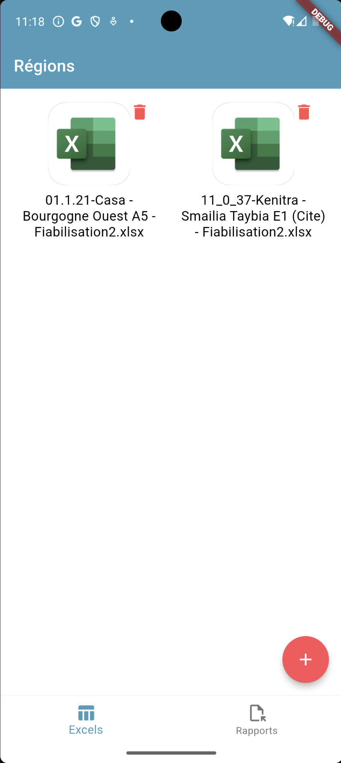

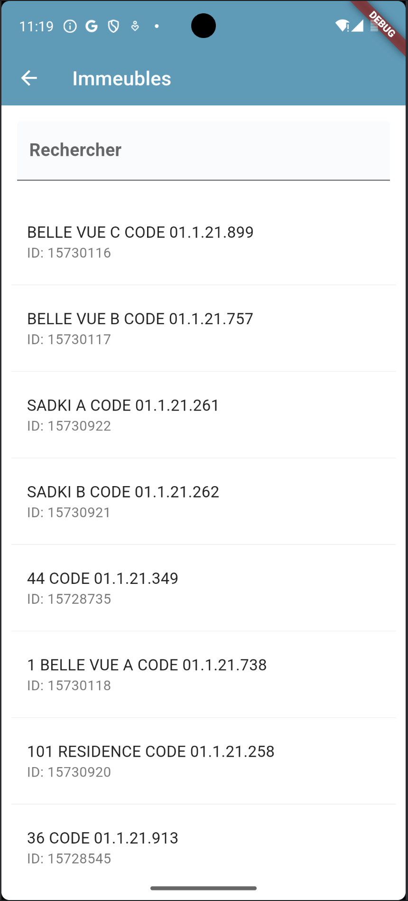

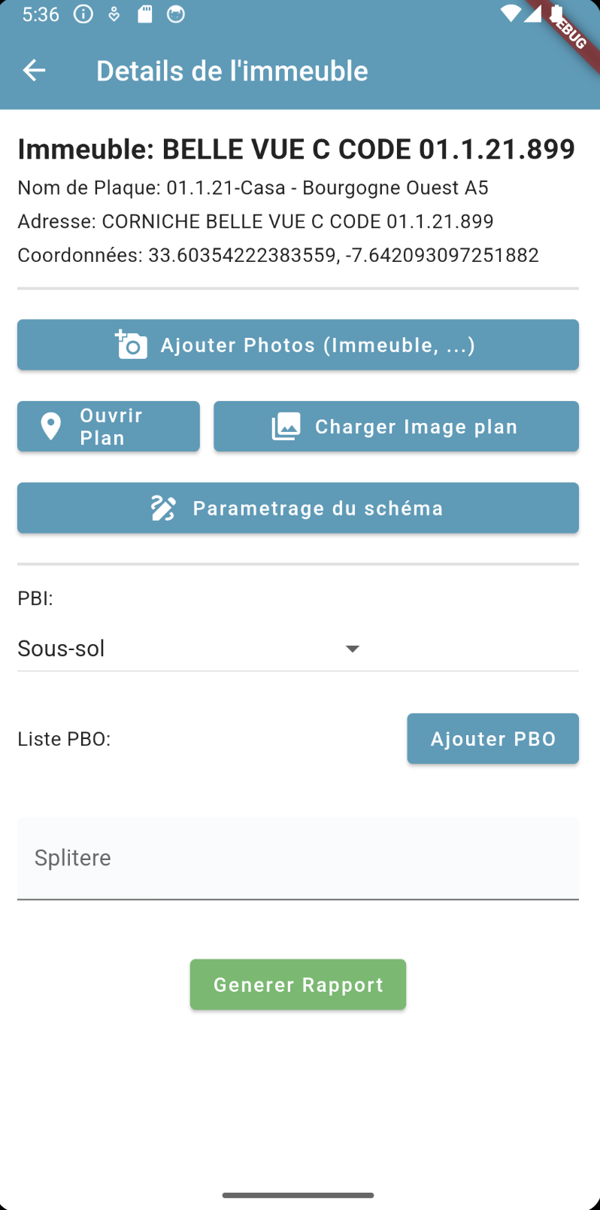

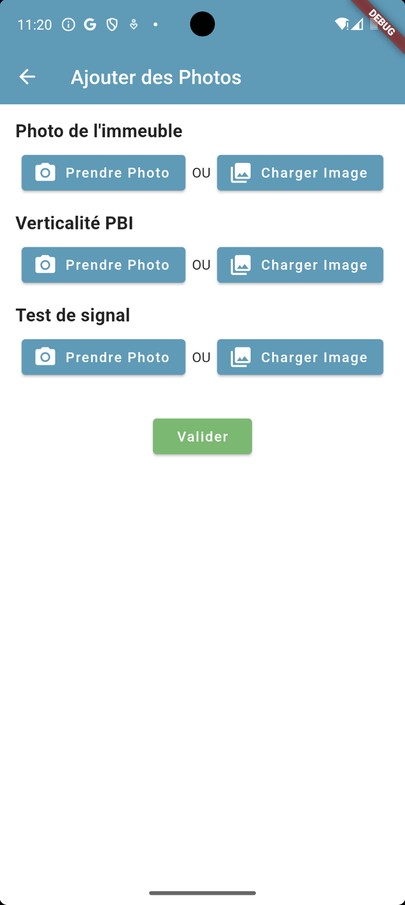

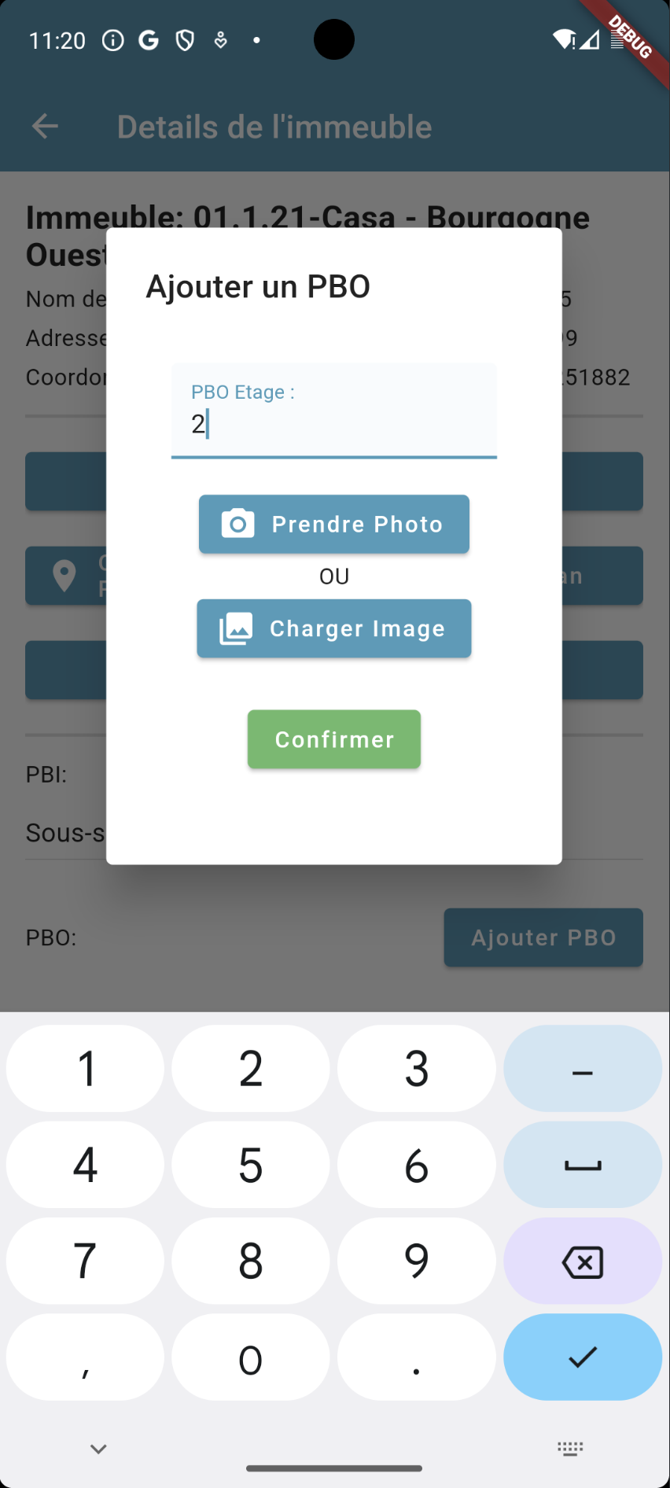

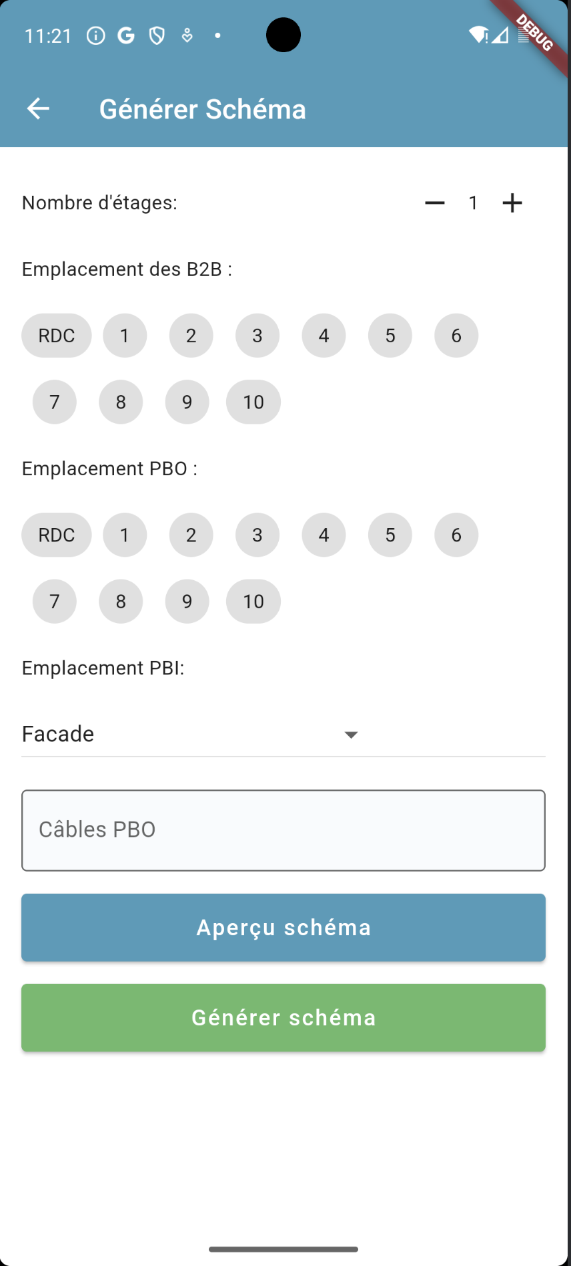

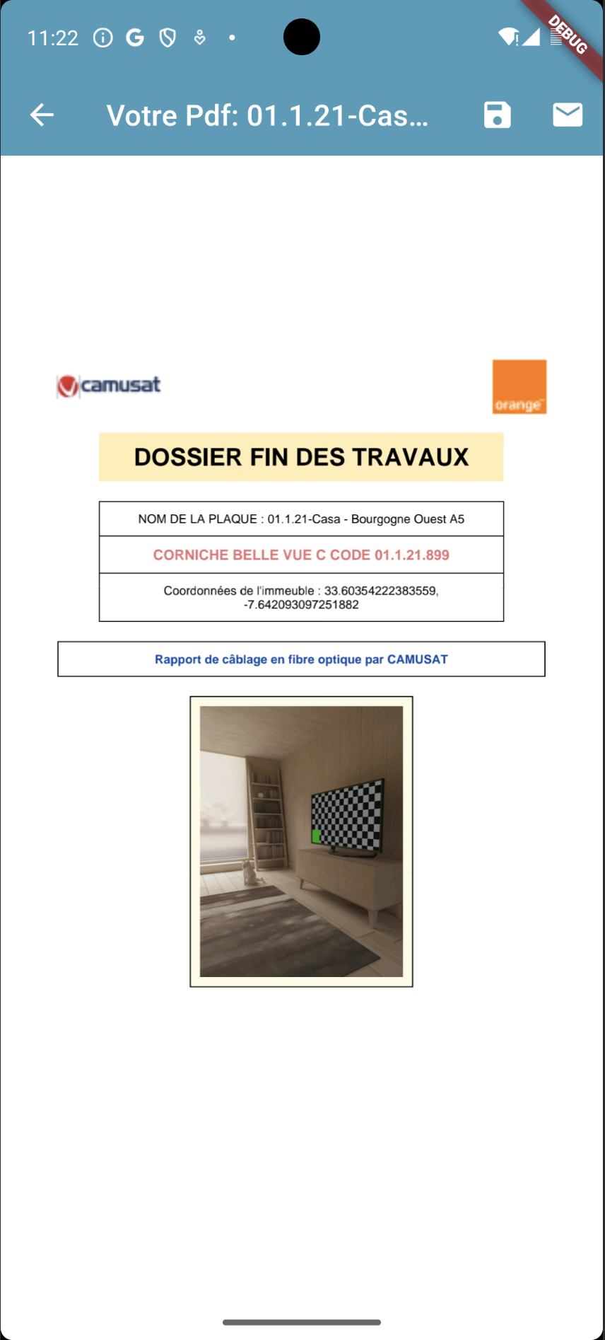

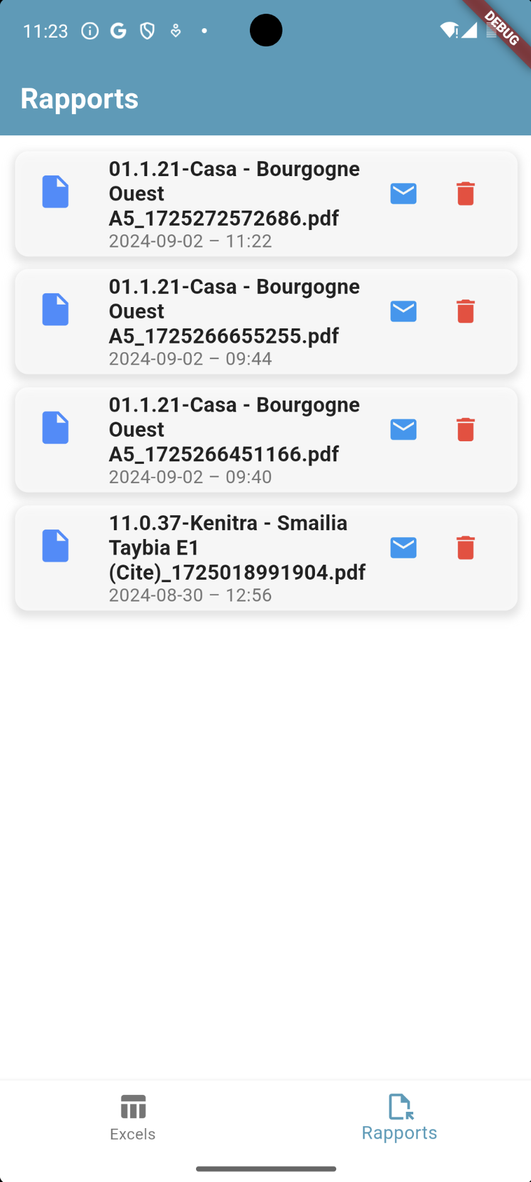

# **RESULTATS ET APPRENTISSAGES**

Principaux résultats obtenus grâce à l'application

1. Optimisation des Processus de Rapport :

L'application a significativement amélioré la manière dont les rapports de fin de projet sont générés. L'automatisation de ce processus a permis de réduire le temps nécessaire à la création des rapports, offrant une solution rapide et efficace pour documenter les projets.

2. Gestion Centralisée des Données :

L'application permet une gestion centralisée des informations relatives aux projets, telles que les coordonnées des bâtiments, les photos et les détails de câblage. Cette centralisation a facilité l'accès et la mise à jour des données, tout en garantissant leur intégrité.

3. Amélioration de la Qualité des Rapports :

Grâce à l'application, les rapports générés sont plus cohérents et précis. L'intégration automatique des données collectées assure une présentation uniforme et professionnelle, répondant aux exigences des clients et des parties prenantes.

4. Réduction des Erreurs Manuelles :

En automatisant la génération des rapports, l'application a contribué à réduire les erreurs humaines associées à la saisie manuelle des données. Cette réduction des erreurs a permis d'améliorer la fiabilité des rapports finaux.

5. Interface Utilisateur Améliorée :

L'application offre une interface utilisateur intuitive qui simplifie la saisie des données et la génération des rapports. Cette interface a été conçue pour être accessible et facile à utiliser, même pour les utilisateurs non techniques.

Les compétences techniques et professionnelles développées

Notre stage chez Camusat Telcam nous a permis de développer diverses compétences techniques et professionnelles :

1. Maîtrise de Flutter et Dart :

J'ai acquis une solide expertise dans le développement d'applications mobiles en utilisant Flutter et Dart. Cette expérience a renforcé ma capacité à créer des interfaces utilisateur réactives et à gérer des fonctionnalités complexes.

2. Gestion des Données Locales :

J'ai appris à utiliser des solutions de stockage local pour gérer efficacement les données au sein de l'application. Cette compétence est essentielle pour les applications nécessitant une gestion de données hors ligne.

3. Conception et Développement d'Interfaces Utilisateur :

Le développement de l'interface utilisateur m'a permis d'améliorer mes compétences en conception d'UI/UX. J'ai appris à créer des interfaces attrayantes et fonctionnelles, en mettant l'accent sur l'expérience utilisateur.

4. Résolution de Problèmes Techniques :

Au cours du stage, j'ai été confronté à divers défis techniques, ce qui m'a permis de développer ma capacité à résoudre des problèmes de manière créative et à trouver des solutions adaptées aux besoins du projet.

5. Gestion de Projet et Travail d'Équipe :

J'ai participé à des réunions avec l'équipe de projet et les responsables pour définir les exigences et discuter des progrès. Cette expérience m'a appris à organiser mon travail, à respecter les délais et à communiquer efficacement avec les membres de l'équipe.

En conclusion, notre stage chez Camusat Telcam a été une expérience enrichissante qui nous a permis de développer des compétences techniques approfondies en développement mobile et en gestion des données. Nous avons également renforcé nos compétences professionnelles en gestion de projet et en travail d'équipe, ce qui constitue un atout précieux pour nos futures carrières dans le domaine du développement logiciel.